FAČR - Městský fotbalový svaz v Brně

639 00 Brno, Vídeňská 470/9

Telefon: 542 212 675 e-mail : mefs@fotbalbrno.cz
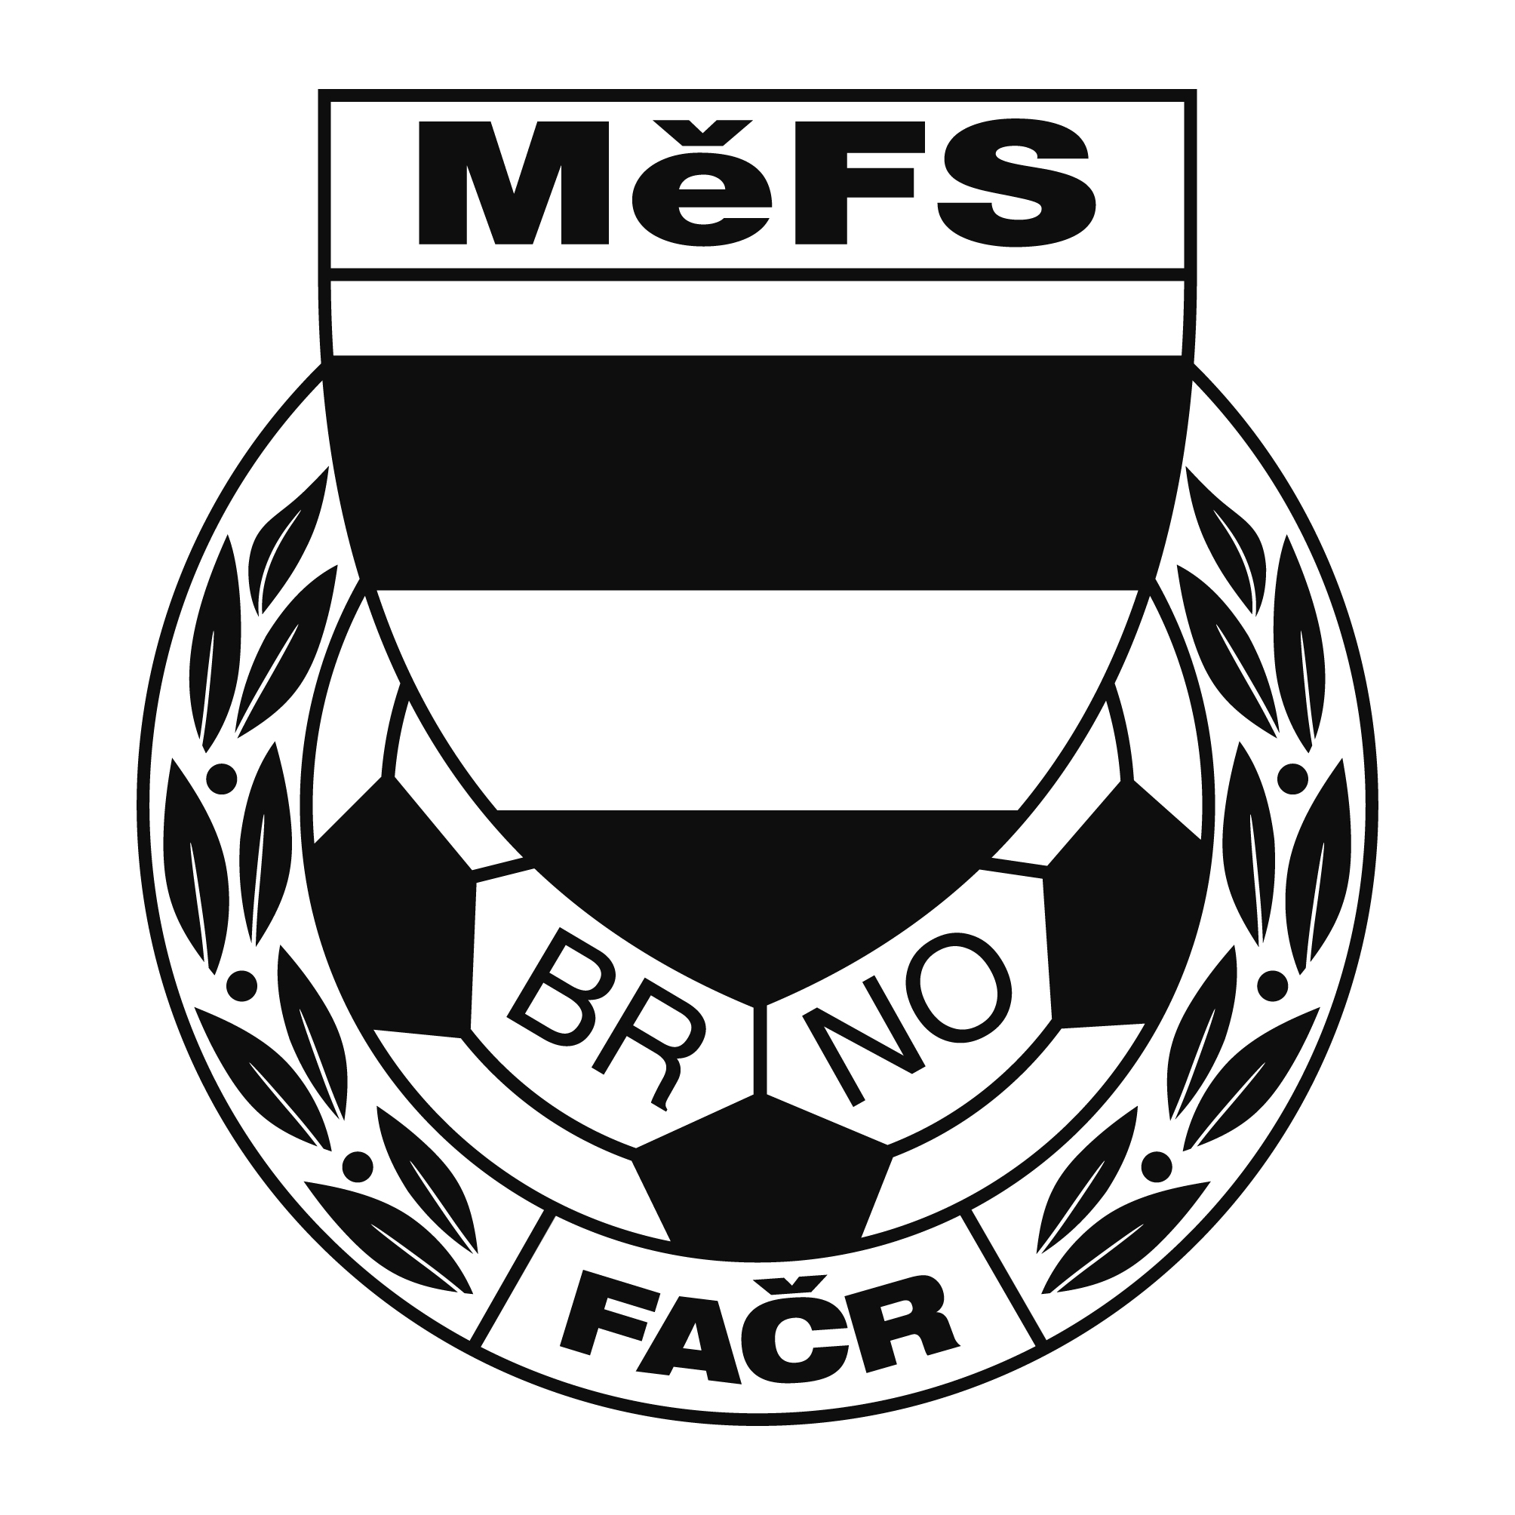

NOMINAČNÍ LISTINA

výběru MěFS, hráčů ročníku 2010

Akce: Přípravný kemp MěFS pro ročník 2010

Místo, datum a čas srazu: hřiště Tatranu Bohunice , Neužilova 35
20.4. 2022 sraz 16:45, trénink od 17:00-18:30

Hráči sebou budou mít vlastní pití a míč (popřípadě lze zapůjčit na místě)
Trénink bude probíhat na umělé trávě.

Nominace hráčů ročníku narození 2010

Bedrava Martin | FC Dosta Bystrc-Kníníčky
Plšek Patrik | TJ Tatran Bohunice
Štuk Miroslav | TJ Tatran Bohunice
Tošnar Filip | TJ Tatran Bohunice
Klíma David | TJ Tatran Bohunice
Žiška Lucas (G) | TJ Tatran Bohunice
Kurinnyj Valentýn | FC Soběšice
Navrátil Matyáš | SK Jundrov
Sýkora Daniel | St. Lískovec
Dvořák Ondřej | AC Lelekovice
Böhm Radim | SK Chrlice
Čapek Vojtěch | SK Chrlice
Müller Hynek | SK Obřany
Prokeš Ondřej | SK Obřany
Smutný Jan | MFA Nový Lískovec
Šlapanský Jakub (G) | ČAFC Židenice 2011
Náhradníci:
Janík Albert | FC Dosta Bystrc-Kníníčky
Štěpán Adam | SK Chrlice
Homola Jiří | SK Obřany
Chlup Zdeněk | MFA Nový Lískovec

Trenéři: Pavel Nečas, Libor Konečný vedoucí: Zdeněk Skoumal

V krajním případě lze vyrozumět telefonicky p. Zdeňka Skoumala – tel. 604 547 876

V případě neomluvené neúčasti nominovaných hráčů se klub vystavuje postihu dle článku 17 bod 3 RFS !

V Brně 13.4.2022

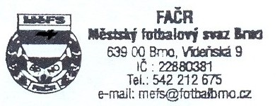
Ondřej Šafránek v.r. Mgr. Jan Maroši, v.r.
předseda KM MěFS předseda VV MěFS

Za správnost:

Libor Charvát
sekretář MěFS

